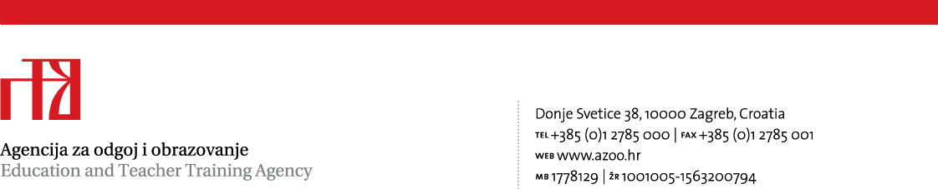

Stručni ispit za stručne suradnike edukacijske rehabilitatore u predškolskim ustanovama
Viša savjetnica za defektologe stručne suradnike, Mara Capar, prof.

Popis kandidata: Rok: svibanj 2019.
Red. br. | Ime i prezime  kandidata | Struka | Vrtić iz kojeg pripravnik dolazi | Mentor | Mjesto  polaganja  ispita | Vrijeme održavanja
 |  |  |  |  |  | Pisani dio | Usmeni i praktični
1. | Marta Giaconi | mag.  rehab. educ. | DV Medo Brundo  Zagreb | Gordana Špoljarić, mag.edu.  rehab. | Dječji vrtić ''Duga“', I. Ferenščica 90,  Zagreb | 18. 11. 2019. u 9 sati | 20. 11. 2019.  u 9 sati (u dogovoru s mentoricom)
2. | Martina Krpan | mag.  rehab. educ. | DV Bajka | Mirjani Jakopić, mag.edu.  rehab. | Dječji vrtić ''Duga“', I. Ferenščica 90,  Zagreb | 18. 11. 2019. u 9 sati | 20. 11. 2019.  u 10 sati ( u dogovoru s mentoricom)

Za sve dodatne informacije obratite se:
Mari Capar, višoj savjetnici Agencije za odgoj i obrazovanje,
predsjednici Ispitnog povjerenstva
Gordani Špoljarić, stručnoj suradnici su stručnjakinji
pripravnika/mentorici na ispitu
DV“V. Nazor“, Zagreb
e-mail: spoljaricgordana@gmail.com
mobitel: 0914656451

Mirjani Jakopić, odgojitelj rehabilitator stručnjakinja
pripravnika/mentorici na ispitu
DV“ Duga“, Zagreb
e-mail: vrtic-duga@zagreb.hr
Tel: 01/ 2451 - 786

Agencija za odgoj i obrazovanje
Donje Svetice 38, 10 000 Zagreb
telefon: 01 27 85 120
telefaks: 01 27 85 160 e-mail: mara.capar@azoo.hr

